國立羅東高工108年度國家防災日地震避難掩護演練實施計畫
壹、依據：
一、行政院921震災20週年暨莫拉克風災10週年之回顧與策進綱要計畫暨國家防災日活動辦理。
二、教育部國民及學前教育署108年度國家防災日各級學校及幼兒園地震避難掩護演練實施計畫。
貳、目的：
配合行政院921震災20週年暨莫拉克風災10週年之回顧與策進綱要計畫暨國家防災日活動，實施全國各級學校及幼兒園地震避難掩護演練，熟稔「趴下、掩護、穩住」抗震保命三步驟，強化師生地震災害應變處理能力，俾利做好防震準備，有效減低災損，以維護校園及師生安全。
參、辦理單位：
一、主辦：教官室、學務處。
二、協辦：教務處、總務處（學校防護團演練、學校設施、設備安全主責處室）、實習處。
三、參演人員：全校師生（資源班及特殊生均由特教組及輔導室提醒及引導）。
肆、實施時間：108年9月20日上午9時21分進行正式演練、9時35分實施人為災害演練。
伍、演練重點：
實施1分鐘演練地震避難掩護演練動作（依據內政部及教育部共同訂定之地震避難掩護演練時間流程及應作為事項辦理。
陸、執行工作要項：
一、計劃與預演階段：
（一）108年7月18日及19日，利用防護團常年訓練研習時機，實施校內教職員先期推演。
（二）108年8月10日前，依據地震避難掩護演練時間流程及與作為事項與要求重點，完成校園1分鐘地震避難掩護演練計畫及腳本，呈校長核定。
（三）108年8月21日前，將預定辦理預演日期及次數，至教育部校安中心網站進行填報，並排入108學年第1學期行事曆管制實施。
（四）108年8月22、23日，利用一年級新生訓練時機，辦理地震就地避難掩護示範觀摩及實際演練活動，使新生熟練動作要領與程序、及熟悉避難疏散路線及指定集合地點。
（五）108年8月23日前，依計畫先期完成演練活動各項設施及器材之檢視與整備工作，並將本計畫「地震避難掩護演練時間流程及應作為事項」及「學校地震避難掩護應變參考程序」，公告於學校及班級公布欄加強宣導。
（六）108年8月29日，利用學務及校務會議時機，對全校教職員工完成「地震避難掩護演練時間流程及應作為事項」教育訓練，俾利開學後參與預演活動。
（七）108年9月4日、18日辦理兩場次，實施防震專題講座及全校預演活動（另案計畫納入學校行事曆），使校內師生熟悉演練程序及動作要領並依據預演狀況隨即進行檢討與修正。
（八）108年9月12日日上午9時21分，配合交通部中央氣象局辦理強震即時警報軟體之模擬地震訊息測試作業 (不操作實兵演練)。
（九）108年9月18日召開「檢討會」：根據預演期間的各預缺失進行檢討改善，並將活動內容記錄留存。
二、正式演練階段：
（一）地震避難掩護演練狀況發布方式：運用校內廣播系統(或哨聲)發布。
（二）全校師生實施1分鐘就地避難掩護動作（趴下、掩護、穩住3個要領），並進行拍照留存。
（三）1分鐘後由師長引導疏散至指定安全地點，並完成人員清查及安全回報動作，並錄製演練實況影片（3-5分鐘）。
柒、正式演練結束後1週內，至教育部校安中心登錄參演人數，俾利教育部掌握演練整體成效，並於108年9月28日前至內政部臺灣COME(抗)震網(http://www.comedrill.com.tw/)上傳演練實況影片(以校名為檔案名稱)。
一、依自評表完成填報作業，並於108年10月4日前將自評表、照片等資料函報宜蘭縣聯絡處，演練成果輯冊需包含以下項目：
（一）教育部國民及學前教育署「國家防災日」績優學校自評表，以及3-5分鐘演練實況影片光碟。
（二）輯冊內容：校園演練計畫、演練腳本、各項器材及設施檢視整備情形（紀錄）、校內教職員推演及班級示範說明辦理情形、「地震避難掩護演練時間流程及應作為事項」及「學校地震避難掩護應變參考程序」公告及運用情形、預演辦理及檢討修正狀況、正式演練成效等。
捌、本地震避難掩護演練若遇重大天然災害或不可抗拒因素，由教育部國民及學前教育署決定活動停止或延期辦理。
玖、本計畫如有未盡事宜，將另行呈報校長或於行政會議討論修訂之。
拾、附件：
一、教育部108年度國家防災日高級中等以下學校（含幼兒園）地震避難掩護演練時間流程及應作為事項。
二、本校108年度國家防災日地震避難掩護演練腳本。
三、本校地震避難掩護應變參考程序。
四、本校地震避難掩護演練校區及各棟建築物疏散路線圖。
五、本校地震避難掩護演練各區域引導人員編組表。
六、教育部國教署108年度國家防災日地震避難掩護演練自評表。
七、本校地震避難掩護演練執行計畫時程管制表。

附件1
108年度國家防災日高中職以下學校及幼兒園地震避難掩護演練時間流程及應作為事項（9月20日）
演練階段劃分 | 校園師生應有作為 | 注意事項
階段一：地震發生前 | 1.熟悉演練流程及相關應變作為。  2.依表定課程正常上課。 | 1.針對演練程序及避難掩護動作要領再次強調與說明。  2.完成警報設備測試、教室書櫃懸掛物固定、疏散路線障礙清除等工作之執行與確認
階段二：地震發生  【運用校內廣播系統、喊話器或依各校現有設施發布(全國高級中等以下學校應配合交通部中央氣象局強震即時警報軟體之模擬地震訊息辦理演練，若上開軟體未發布警示聲響，將自主啟動設施辦理演練)】 | 地震發生時首要保護自己，優先執行「趴下、掩護、穩住」抗震保命三步驟。 | 1.師生應注意自身安全，保護頭頸部，避免掉落物砸傷。（因頭頸部最為脆弱）  2.室內：應儘量在桌下趴下，並以雙手緊握住桌腳。  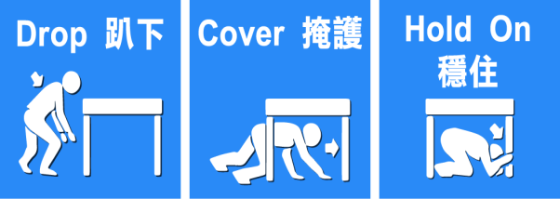  圖示來源:內政部  3.室外；應保護頭頸部，避開可能的掉落物。  4.任課老師應提醒及要求同學避難掩護動作要確實，不可講話及驚叫。
階段三：地震稍歇  （以警示聲響或廣播方式發布） | 1.地震稍歇後，再去關閉電源並檢查逃生出口及動線。  2.成立緊急應變小組，由指揮官(校長或代理人)判斷緊急疏散方式。  3.聽從師長指示依平時規劃之路線進行避難疏散（離開場所時關閉電源）。  4.抵達安全疏散地點(抵達時間得視各班疏散動線流暢度等情形調整)。  5.各班任課老師於疏散集合後5分鐘內完成人員清點及回報，並安撫學生情緒。 | 1.以防災頭套、較輕的書包、補習袋或書本保護頭部  2.特殊需求學生應事先指定適當人員協助避難疏散；演練當時，避難引導人員請落實協助避難疏散。  3.不推、不跑、不語，在避難人員引導下至安全疏散地點集合。  4.以班級為單位在指定位置集合。(集合地點在空曠場所時，不需再用物品護頭)。  5.任課老師請確實清點人數，並逐級完成安全回報。  6.依學校課程排定，返回授課地點上課。
備註：如遇雨天，請攜帶雨具，進行疏散演練。

附件2
國立羅東高工108年度國家防災日地震避難掩護演練腳本
演練階段劃分 | 演練時間序 | 校園師生應有作為 | 注意事項
地震發生前 | 9月20日  8時00分00秒  至  8時10分00秒 | 1.各班班長至教官室川堂集合。  2.各班學藝股長與任課教師確認上課地點。 | 1.早自習結束後，對各班班長提醒演練  注意事項。  2.完成警報設備測試、教室書櫃懸掛物固定、疏散路線障礙清除等工作之執行與確認。
地震發生前 | 9月20日  9時00分00秒  至  9時10分00秒 | 1.教官室以廣播提醒學生及任課教師準時到課。  2.演練各編組工作人員就位。 | 第1節下課後，教官室以廣播提醒學生於第2節上課前到達各上課地點，並請任課教師準時到課。
地震發生前 | 9月20日  9時18分00秒 | 教官室廣播說明演練流程。 | 針對演練程序及避難掩護動作要領再次強調與說明。
地震發生  （以警示聲響或廣播方式發布） | 9時21分00秒 | 1.教官室播放警報音響發布地震狀況，並以廣播通告全校師生。  2.全校師生立即就地避難掩護。 | 1.廣播內容：「地震！地震！全校師生請立即就地避難掩護」。  2.保護頭部及身體，避難的地點優先選擇(1)桌子下(2)柱子旁(3)水泥牆壁邊。  3.室內：應立即蹲(或趴跪)在桌下，並以雙手緊握住桌腳。  4.室外；應立即蹲下，保護頭部，並避開掉落物。  5.任課老師應提醒及要求同學避難掩護動作要確實，不可講話及驚叫。  6.各區域引導人員巡查區域內師生避難掩護動作是否正確。
地震稍歇  （以警示聲響或廣播方式發布） | 9時22分00秒 | 1.警報音響停止，教官室以廣播通告全校向操場疏散。  2.聽從師長及引導人員指示依平時規劃之路線進行避難疏散。  3.抵達操場後，任課老師於疏散集合後5分鐘內完成人員清點及回報，並安撫學生情緒。 | 1.以書包、安全帽或書本保護頭部。  2.身障學生及資源班學生應事先指定適當人員協助避難疏散；演練當時，指定人員請落實協助避難疏散。  3.離開教室後快步向操場移動，勿在走廊上停留，避免阻礙疏散動線。  4.疏散時不語、不跑、不推，在師長引導下至操場各班朝會位置集合。  5.副班長至司令台領取小點名單，任課老師請確實清點人數，於小點名單註明未到人員並簽名交至司令台。  6.依學校課程排定，返回授課地點上課。

附件3

國立羅東高工地震避難掩護應變參考程序

情境：搖晃劇烈、站立不穩，行動困難，幾乎所有學生會感到驚嚇恐慌、高處物品掉落，傢俱、書櫃移位、搖晃，甚或翻倒。
一、學生在教室或其他室內：(如圖書館、樂育堂、社團教室及合作社等)
（一）保持冷靜，立即就地避難。
1.就地避難的最重要原則就是保護頭頸部及身體，並判斷是否有掉落物及倒塌物。避難地點例如：
(1)桌子下。
(2)柱子旁。
(3)水泥牆壁邊。
2.避免選擇之地點：
(1)窗戶旁。
(2)電燈、吊扇、投影機下。
(3)未經固定的書櫃、掃地櫃、電視、蒸便當箱、冰箱或飲水機旁或貨物櫃旁(下)。
(4)建物橫樑、黑板、公布欄下。
3.地震避難掩護三要領：蹲下、找掩護、抓住桌腳，直到地震結束。
4.躲在桌下時，應以雙手握住桌腳，以桌子掩設並穩住身體，如此當地震發生時，可隨地面移動，並形成屏障防護電燈、吊扇或天花板、水泥碎片等掉落的傷害。
（二）當地震稍歇時，應聽從師長指示，依平時規劃之緊急避難疏散路線，進行避難疏散。注意事項如下：
1.可以用防災頭套、較輕的書包等具備緩衝保頭頸部，並依規劃路線避難。
2.遵守不推、不跑、不語三不原則：喧嘩、跑步，易引起慌亂，推擠，或造成意外，災時需冷靜應變，才能有效疏散。
3.避難疏散路線規劃，應避開修建中或老舊的建物或走廊，並考量學生同時疏散流量，使疏散動線順暢，另外要特別協助低年級及特殊需求學生之避難疏散。
（三）抵達操場（或其他安全疏散地點）後，各班導師應確實點名，確保每位同學皆已至安全地點，並安撫學生情緒。
二、特別注意事項：
（一）上課時間發生地震時，應由任課教師引導學生避難掩護及疏散，下課時間則由各建築物編組教職員引導學生避難掩護及疏散。
（二）低年級學生或特殊需求學生，應由專人引導或由鄰近老師負責帶領，協助引導避難掩護及疏散。
（三）在實驗室應立即保護頭頸部並關閉火源、電源，儘速打開大門進行疏散避難。
（四）在實習工廠應立即保護頭頸部並關閉火源、電源，遠離危險機具，進行避難掩護及疏散。
（五）如在樂育堂、視聽教室或是會議室內，應注意是否有掉落物，先躲在座位下並保護頭頸部，等搖晃停止後再行疏散避難。
（六）在建築物內需以防災頭套或書包保護頭頸部，但當離開建築物到空曠地後，可不必再以防災頭套或書包掩護，以利行動。
（七）地震搖晃當中切勿要求學生開門與關閉電源，應於地震稍歇且進行疏散時，才能實施上述各項動作。
三、學生在室外：
（一）保持冷靜，立即就地避難。
1.在走廊，應立即趴下，保護頭頸部，並注意是否有掉落物，當地震稍歇，可行動時應立即疏散至空地，或避難疏散地點。
2.在操場，應立即趴下，避開籃球架，當地震稍歇，可行動時應立即疏散至空地，或避難疏散地點。
3.千萬不要觸及掉落的電線。
（二）抵達操場（或其他安全疏散地點）後，各班導師應確實點名，確保每位同學皆已至安全地點，並安撫學生情緒。

附件4
國立羅東高工國家防災日地震避難掩護演練各區域引導人員
管理人 | 各建築責任者(委員) |  | 引導員
 |  |  | 場 所 | 職 稱 | 姓 名
職稱：總務主任  姓名：陳春壅 | A 敬業樓 | 職稱：實習主任  姓名：賴明志 | B1F | 建築科主任  建築科技士  授課教師 | 吳晨生  許宏榮
 |  |  | 1F
 |  |  | 2F
 |  |  | 3F
 |  |  | 4F | 電機科主任  電機科技士  授課教師 | 蔡明諭  蔡來旺
 |  |  | 5F
 | B 樂群樓 | 職稱：實習主任  姓名：賴明志 | 1F | 機械科主任  機械科技士  授課教師 | 林仲准  楊克文
 |  |  | 2F
 |  |  | 3F
 |  |  | 4F | 製圖科主任  製圖科技士  授課教師 | 謝偉迪  張俊龍
 |  |  | 5F | 電子科主任  電子科技士  授課教師 | 高丁仁  劉秀美
 |  |  | 6F | 資訊科主任  資訊科技士  授課教師 | 沈明祥  廖春禎
 | C 汽車大樓 | 職稱：汽車科主任  姓名：陳玉麟 | 1F | 汽車科主任  汽車科技士  授課教師 | 陳玉麟  葉哲麟
 |  |  | 2F
 |  |  | 3F
 | D 昌明樓 | 職稱：教務主任  姓名：洪進源 | B1F | 註冊組長 | 趙文聖
 |  |  | 1F | 教學組長 | 蕭逸揚
 |  |  | 2F | 圖書館主任 | 紀銘華
 |  |  | 3F | 輔導主任 | 呂宿菁
 |  |  | 4F | 輔導教師 | 張嘉真
 | E 格致樓 | 職稱：設備組長  姓名：練明威 | 1F | 技 士 | 林添裕
 |  |  | 2F | 授課教師
 |  |  | 3F | 授課教師
 |  |  | 4F | 授課教師
 | F 游藝樓 | 職稱：學務主任  姓名：黃雲春 | 1F | 幹 事 | 林素汶
 |  |  | 2F | 授課教師
 |  |  | 3F | 工 友 | 林文欽
 | G 勤學樓 | 職稱：主任教官  姓名：王俊華 | 1F | 教 官 | 蘇正仁
 |  |  | 2F | 校安人員 | 蔡文綾
 |  |  | 3F | 教 官 | 王榮男
 |  |  | 4F | 教 官 | 潘建勳
 | H 樂育堂 | 職稱：體運組長  姓名：楊瑞耀 | 全部 | 體育組長 | 楊瑞耀
 | I 至善樓 | 職稱：秘書  姓名：黃雲春 | 1F | 庶務組長 | 林美玲
 |  |  | 2F | 教官 | 丁士翔
 |  |  | 3F | 技 佐 | 黃文傑
 | J 進修學校大樓 | 職稱：進校主任  姓名：林建明 | 1F | 特教組長 | 李訓榕
 |  |  | 2F | 幹 事 | 游雅婷
 |  |  | 3F | 教學組長 | 蕭逸揚

附件5
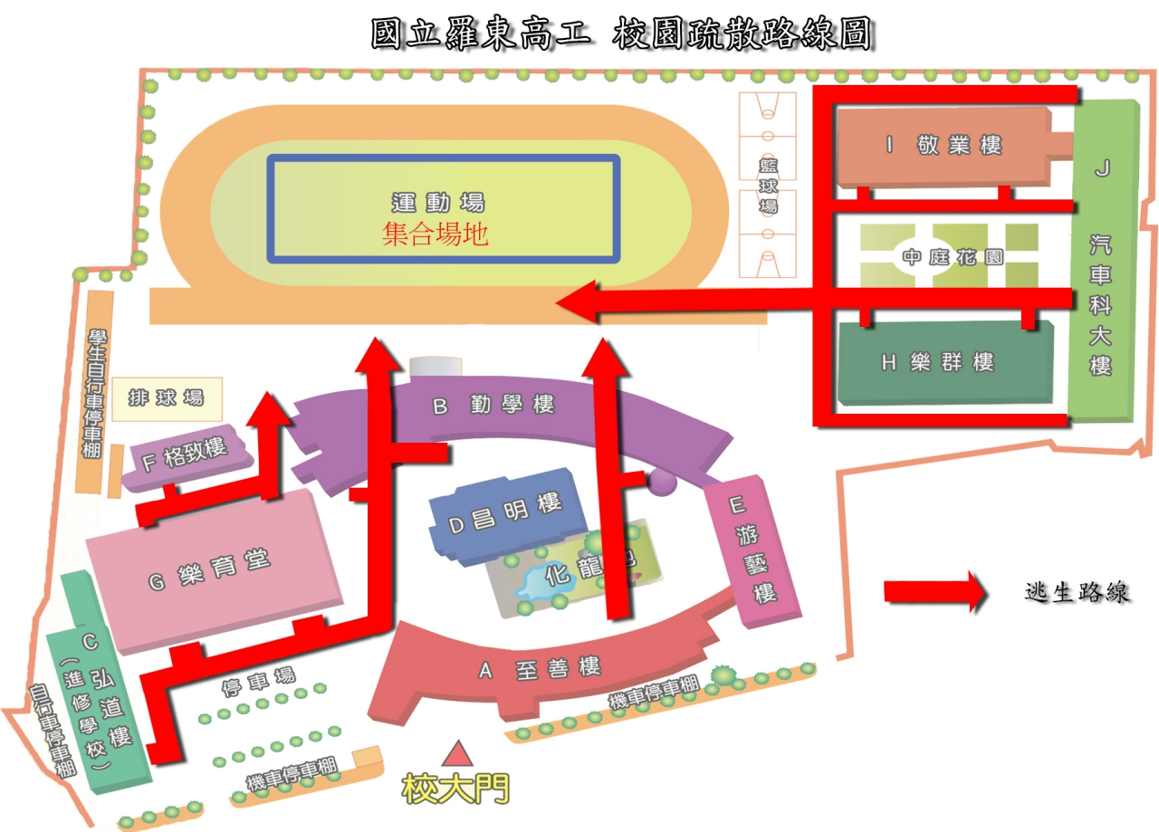
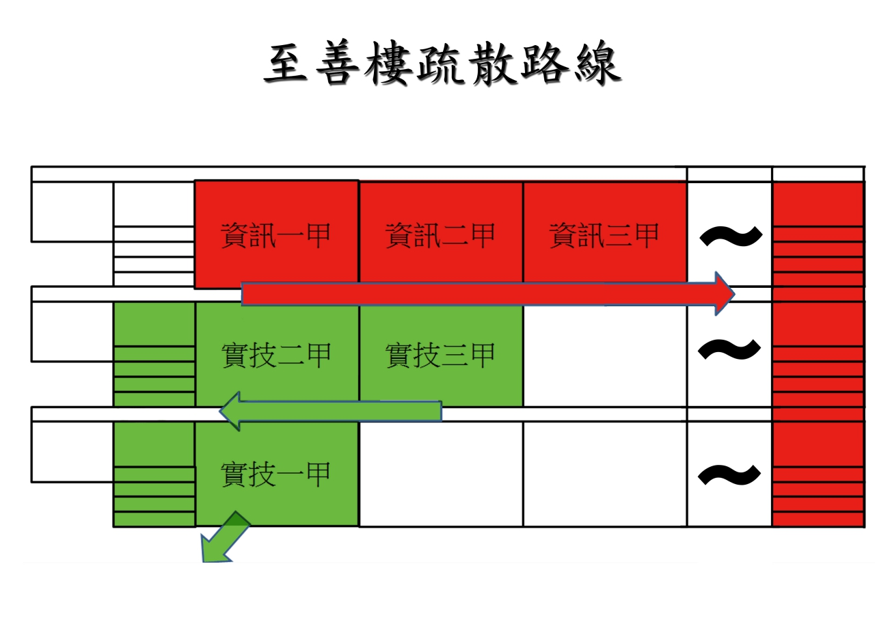

附件6
教育部國民及學前教育署「國家防災日」地震避難掩護演練績優學校自評表
項次 | 評分項目 | 評分標準 | 配分 | 小計 | 得分
1 | 計畫作業 | 1-1 校園演練計畫內容是否依上級計畫及校園屬性擬定（區分普通型、技術型、綜合型高中等）（1分），應撰擬權責區分及工作演練日程管制規畫。（1分）。  《說明：不同類型學校權責區分及各場地演練規畫應有區別，為有效工作推展，各校應有工作日程管制表》 | 2 | 10
 |  | 1-2 計畫是會由校長或權責主管核定  《說明：校長為學校推動校務之領導統衘決策者，防災演練屬全校教職員生參與及推動之事務理應由校長關注親核》 | 2
 |  | 1-3 計畫是否會辦相關處室【如總務處、教務處、輔導室（資源班或特殊生需求）、人事室（教職員演練）等】  《說明：國家防災日各級學校地震避難掩護演練乃屬災防法、民防法範疇，本應含括全校教職員生之學校防護團演練，另學校設施、設備安全檢整屬總務處主責；注意事項特別提醒協助引導資源班及特殊生等》 | 1
 |  | 1-4 計畫附件之完整及適切性：演練腳本-各場地（2分）、疏散路線圖（1分）、全校教職員生演練或防護團編組表（1分）  《說明：本署計畫實施方式重點規劃事項》 | 4
 |  | 1-5 計畫內容及腳本明確規畫複合式災害演練（1分）  《說明：本署計畫實施方式重點規劃事項—結合各校災害潛勢因素、外力入侵等狀況，於正式演練日實施綜合演練》 | 1
2 | 器材及設施檢視整備 | 2-1 由總處務主導或會同總處務等相關編組人員共同實施各項器材及設施檢視整備情形相片佐證（應完成即時警報軟體、設備測試、教室書櫃懸掛物固定、疏散路線障礙清除等檢整工作）  《說明：學校設施、設備安全檢整屬總務處主責彙整》 | 2 | 5
 |  | 2-2 檢整項目總表及其他書面佐證資料（檢附總務處之環境安全檢查表）  《說明：檢整項目總表可由各校依現況調製，俾利審核檢驗成效》 | 2
 |  | 2-3 檢查及修繕建議，應簽請權責長官簽核。  《說明：簽請校長核示，確保檢整缺失及問題可獲得改善及修繕。》 | 1
3 | 演練程序  公告宣導 | 「地震避難掩護演練流程及注意事項」及「學校地震避難掩護應變參考程序」宣導運用情形  3-1 利用班長集合宣導及要求張貼於教室公佈欄請同學閱覽有相片佐證者 | 2 | 5
 |  | 3-2 上述資訊，運用學校網頁公告及點閱宣導成效，有網址可供查證者。 | 2
 |  | 3-3 以「趴下、掩護、穩住」抗震保命三步驟為重點之宣導海報張貼於學校處室公佈欄或電子看板、或學校電視（牆）等畫面者 | 1
4 | 教職員  宣導說明 | 4-1 演練計畫於第1學期期初校務會議前上傳學校網頁公告區（若有個資或私人電話，可加密為教職員登入始可閱覽） | 2 | 10
 |  | 4-2 利用期初校務會議對全校教職員實施宣導說明及示範（以「趴下、掩護、穩住」抗震保命三步驟為重點）之資料及照片，並應有全景及宣導內容畫面 | 3
 |  | 4-3 利用期初行政主管會議實施報告及分工協調，並有權責長官核批之紀錄可查者 | 3
 |  | 4-4 全校教職員出席率應大於（含）80%以上（建議應有簽到冊佐證） | 2
5 | 全校學生  宣導說明 | 5-1 全校集會時機實施「地震避難掩護演練」說明，有資料及相片佐證者 | 2 | 10
 |  | 5-2 利用新生始業輔導時機加強新生對防災及學校避難逃生環境之認識，有資料及相片佐證者 | 2
 |  | 5-3 實施全校避難動作示範說明，有資料及相片佐證者 | 3
 |  | 5-4 依學校特性實施各教學場地之示範說明，有腳本及演練相片佐證者（工科型學校請列舉實作教室類型，以利加分） | 3
6 | 實施全校性預演演練 | 6-1 完整實施全校性預演1次（2分）、2次（3分），有資料及重點演練項目相片佐證者 | 3 | 10
 |  | 6-2 預演之避難、疏散及災害救助演練成效公告於學校網頁以擴大宣教  （請提供畫面及網址） | 3
 |  | 6-3 預演（或縣市觀摩演練）檢討會議召開及會議紀錄會辦後，經權責長官簽核情形  （註明：檢討會召集相關處室召開，建議可併主管會議實施） | 4
7 | 正式演練  行事曆 | 7-1 正式演練日期納入學校行事例（有校網可供查考）  《說明：本署計畫實施方式重點要求事項》 | 2 | 2
 | 正式演練  演練流程  第二階段  （地震發生） | 7-2 演練流程第二階段（地震發生）  運用【交通部中央氣象局強震即時警報軟體】之模擬地震訊息，發布地震來襲警報，並「說明」避難掩護（保命三步驟）之保護頭頸部要領。  《說明：本署計畫實施方式重點要求事項》 | 2 | 8
 |  | 7-3 演練流程第二階段（地震發生）  各種場地「就地避難」保護頭頸部動作之完整性（例教職員辦公室、教室、各專業教室等等，每一種各1分），至多6分。  （備註：中餐教室等易引起火災之教室，應請學生隨即關閉爐台開關，離開火源處所，善用物品保護頭頸部） | 6
 | 正式演練  演練流程  第三階段  （地震稍歇） | 7-4 提醒師生避免在窗戶旁；電電燈、吊扇投影機下；未經固定之大型機器旁等安全注意事項，有相片佐證者。 | 2 | 14
 |  | 7-5 演練流程第三階段（地震稍歇後），再去關閉電源、火源等易引起災害之物品。 | 3
 |  | 7-6 指派專人檢查逃生出口及疏散動線 | 2
 |  | 7-6 人員疏散時以頭套、 較輕的書包等等，具備緩衝保護功能的物品保護頭頸部 | 2
 |  | 7-7 依規劃路線疏散時之人員引導及秩序狀況，遵守 不推、 跑不推、 跑不推、 跑不推、 跑不語三 不原則 | 2
 |  | 7-8 抵達操場（或其他安全疏散地點）後之集合、導師或班長之人數清點、回報等作為（有照片佐證者） | 3
 | 正式演練  複合式災害狀況演練 | 7-9 結合各校災害潛勢因素、地震火警、避難疏散等災害或外力入侵狀況，於正式演練日實施綜合演練，有資料及相片佐證者。（每一種狀況演練4分） | 12 | 12
 | 成果宣導 | 7-10 演練成果上傳學校校網公告或影音平台(youtube)，擴大宣導（點閱瀏覽）成效者。 | 4 | 4
 | 演練檢討 | 7-11 正式演練檢討會議召開及會議紀錄會辦後，經權責長官簽核情形，校長主持或親核者5分；代理人主持或代批示者3分。  （註明：檢討會召集相關處室召開，建議可併主管會議實施） | 5 | 5
8 | 成果彙整 | 7-12 正式演練成果完成整卷及簽核者 | 5 | 5
合 計 |  |  | 100
9 | 特殊事項 | 9-1 各縣市示範觀摩演練學校（1分）  9-2 結合社區及縣市地方資源、民間團體共同參與演練（1分）  9-3 學校防災演練經平面媒體：地方版（1分）、全國版（3分）正向報導；新聞媒體：地方新聞（1分）、全國新聞（3分）正向報導者。（至多5分）  9-4 依計畫附件注意事項：編組輔導室、特教教師及師生協助引導「資源班及特殊需求學生避難疏散者（3分）  9-5 其他特殊表現，例如參與全縣性防災教育宣導或競賽獲獎等，足供各校參考者，每項加1分，至多2分。（2分） | 10
總 計 |  |  | 110

附件7
國立羅東高工108年度國家防災日
地震避難掩護演練執行計畫時程管制表
項次 | 工作項目 | 完成日期 | 備考
1 | 防護團研習辦理教職員先期推演。 | 108年7月18日
2 | 完成演練計畫及演練腳本陳校長核定，送聯絡處核備 | 108年8月10日
3 | 完成設施及器材整備。 | 108年8月19日
4 | 填報教育部校安中心網站預演日期及次數 | 108年8月21日
5 | 新生始業輔導辦理示範觀摩、逃生路線及就地掩護演練 | 108年8月23日
6 | 辦理示範觀摩活動，熟練要領與程序；異動教職員銜接教育訓練。 | 108年8月24日
7 | 將「地震避難掩護演練時間流程及應作為事項」及「學校地震避難掩護應變參考程序」，公告於學校及班級公布欄。 | 108年8月28日
8 | 利用集會加強演練計畫、程序、要領之宣導並公布於學校網頁，完成校內教職員先期推演。 | 108年8月29日 | 期初校務會議會對本次活動編組及處室分工做最後確認，及各處室支援人員任務分配說明。
9 | 實施1次以上預演活動，進行檢討與修正。 | 108年9月18日 | 召集相關處室開會檢討。
10 | 學校地震避難掩護應變正式演練。 | 108年9月20日
11 | 演練成果輯冊（含演練實況光碟），送國教署實施評選。 | 108年10月4日

